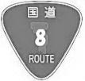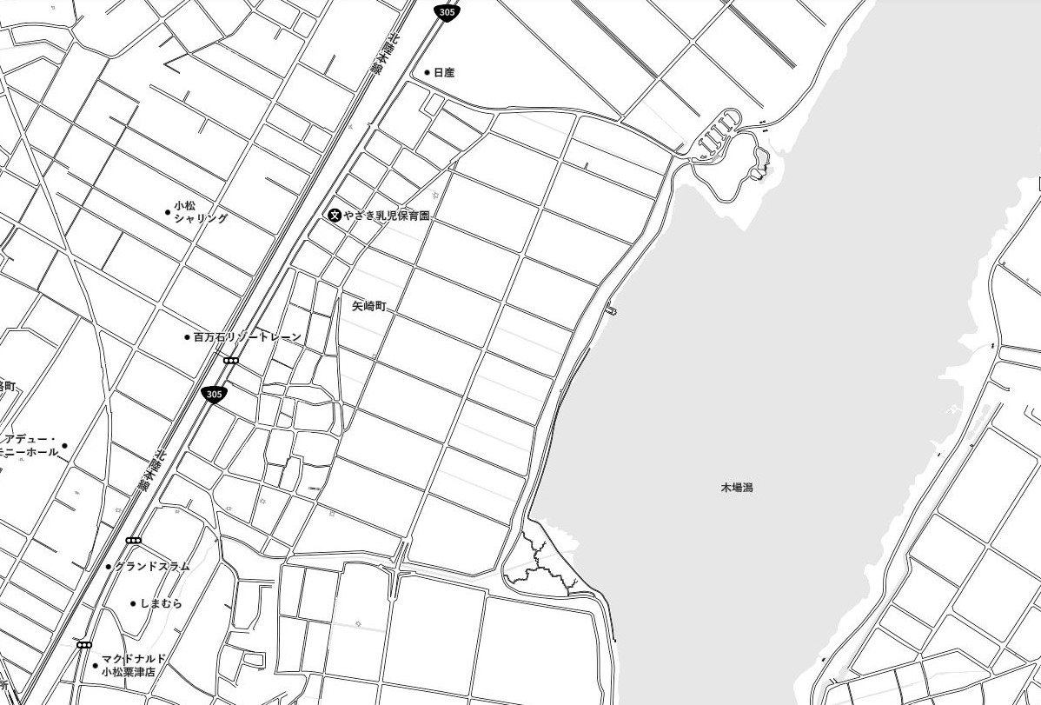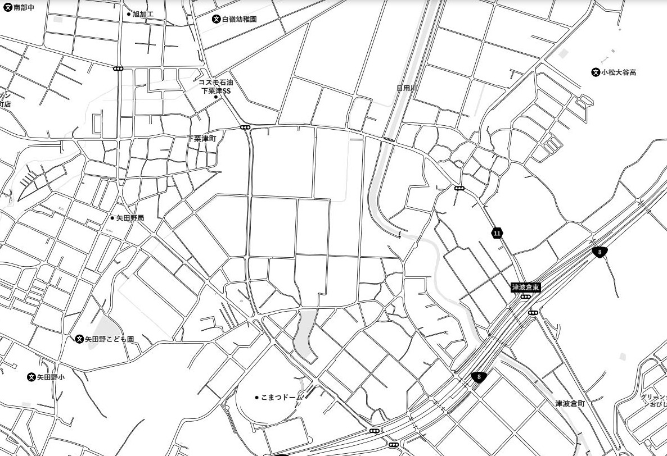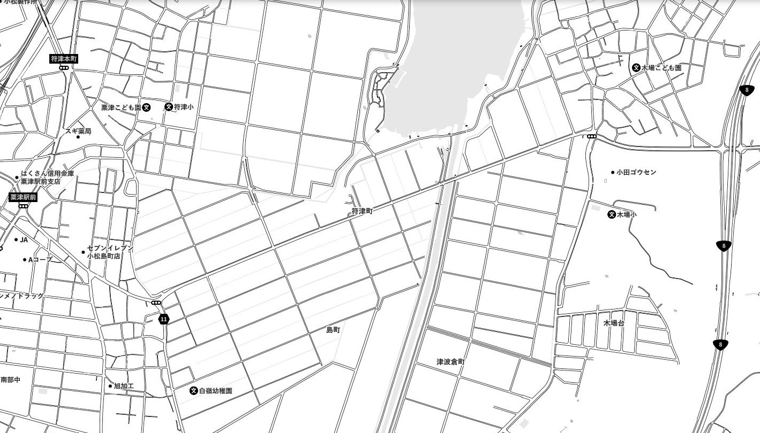

JAマイカーセンター

**男女３㌔折返し**

南園地

**女子2区折返し**

**林 町**

**下 粟 津 町**

粟津I.C

符 津 町

白嶺幼稚園

**こまつ　ドーム**

**島 町**

日産

**男女スタート地点**

**男女中継点、　　　　フィニッシュ**

**コース略図**

セブンイレブン

♨　粟津温泉

木場小

**男女5㌔折返し**

木場潟

木 場 町

1. **③**

**西 園 地**

**西 園 地 入 り 口**

1. **男子1区10㌔　第1折返し**
2. **男子4区折返し**
3. **男子3区折返し**

矢 崎 町

**通 行 止**

**通行規制**

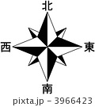

**女子1区折返し**

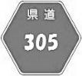

**粟津駅mae**

**木場町交差点**

　1区１０㌔　第2折返し

**島町交差点**

小松大谷高校

**あと1㌔**

**下粟津東交差点**